
113-2學年度 幸福瑜珈
週數 | 日期 | 課 程 內 容 | 週數 | 日期 | 課 程 內 容
1 | 03/12(三) | 哈巴狗→山形→光折→高跟鞋、拜日式 | 9 | 05/07(三) | 蝗蟲→嬰兒式→半弓式→扇子式→  鱷魚→仰臥腿觸臉
2 | 03/19(三) | 三角(轉身)→後視式→Ｖ字→駱駝 | 10 | 05/14(三) | 半弓式→扇子式→鱷魚→弓式→嬰兒式→輪式
3 | 03/27(三) | 三角(勾手)→側角(勾手) →半山式  單盤後視式→身印(單盤) →駱駝 | 11 | 05/21(三) | 射手式→橫劈→牛臉系列→仙女
4 | 04/02(三) | 手伸直貓式→雀式(轉身、後仰)→犬式→半青蛙→鱷魚→仰臥側劈 | 12 | 05/28(三) | 射手式→橫劈→牛臉系列→仙女
5 | 04/09(三) | 側坐側彎→雀式(轉身、後仰)→海狗式→鳩王式→直劈腿 | 13 | 06/04(三) | 平衡訓練：稻草人、金雞獨立
6 | 04/16(三) | 鋤式→肩立→魚式→側後翻→射手式 | 14 | 06/11(三) | 平衡訓練：半山式、站立臉觸腿直劈
7 | 04/23(三) | 橋式翻鋤式→肩立→馬蹄→金剛魚式 | 15 | 06/18(三) | 雙人瑜珈：轉動、平衡切入
8 | 04/30(三) | 高跪壓肩→駱駝→兔式→頭頂地山形 | 16 | 06/25(三) | 雙人瑜珈：蛇式、雀式加強
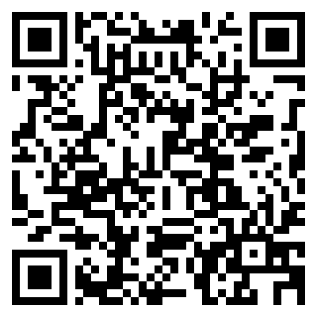
【授課教師】王春芬 老師
【上課時間】114年3月12日至6月25日期間，每週三晚上17:50-18:50
【上課地點】高雄醫學大學 (開課前3天會以手機簡訊通知上課教室)
【招生對象】對瑜珈有興趣之社會大眾
【報名費用】4,000元
線上報名
【特價優惠】（擇一使用）
- 114年1月24日（五）前完成報名並繳費者享早鳥優惠價3,200元
- 凡4人同行（或一人報名2班）完成報名並繳費者皆享85折優惠價3,400元（此不提供網路報名）
- 本校及中山大學教職員工生校友、舊生9折優惠價3,600元
【報名方式】
- 網路報名：http://dce.kmu.edu.tw/（如未註冊過，需先申請“新帳號”）
- 臨櫃報名：上班期間（星期一至五）上午9:00～17:00（中午不休息）請至本校勵學大樓3樓半教務處推廣教育與數位學習中心
- 通訊報名：請將報名表填妥連同報名費用（請購買郵局匯票，匯票受款人請寫「高雄醫學大學」）一起以掛號寄至高雄市三民區十全一路100號 高雄醫學大學 教務處推廣教育與數位學習中心收
【報名日期】即日起至114年2月21日（五）或30人額滿為止。
【注意事項】
- 教室有瑜珈墊可借用，但為維護個人維生，建議自備瑜珈墊、瑜珈磚2塊與彈力帶
- 收據請保留至課程結束。若未達開課標準則全額退費，退費相關事項依本校推廣教育退費規定辦理，洽詢電話：（07）312-1101轉2270
- 若遇天然災害(如：颱風)，本中心以高雄市政府人事行政局發布消息為停課標準。若遇「停課」，當期課程將順延至補課結束。

113-2幸福瑜珈報名表（開課序號：94335001）

姓 名 |  |  |  | 性別 |  | ◻男 ◻女
身分證字號 |  |  |  | 出生年月日 |  | 年 月 日
聯絡電話 | 公： 私：  手機： |  |  | E - mail
聯絡電話 |  |  |  | 公務人員學習登錄 | ◻是 ◻否
住 址
課程資訊來源 | □學校郵件 □醫院海報 □本中心網站 □親友介紹 □其他__________
注意事項 | 1.高雄醫學大學為協助學員進行報名相關作業之目的，需蒐集您的姓名、性別、身分證字號、電話、地址、出生年月日等個人資料（辨識類：C001、C003、C011、C013、C023、C038、C051），作為就學期間及台灣地區內進行聯繫，個人資料將保存1年。本校於蒐集您的個人資料時，若您不願意提供真實且完整的個人資料或有欄位未填寫，則可能對您的報名作業及參與本課程之權益有所影響。  2.本人同意本表資料及上課時之個人肖像權由高雄醫學大學教務處推廣教育與數位學習中心於執行相關業務範圍內進行蒐集、處理與利用。  3.如欲行使其他個人資料保護法第3條的當事人權利，請洽本校教務處推廣教育與數位學習中心。（extend@kmu.edu.tw；（07） 3121101-2270）  ◻本人已詳細閱讀上列告知事項且完全明瞭其內容。  學員簽章：
推廣學號 |  |  | 承辦人簽 章 |  | 收費簽章
日期 / 費用


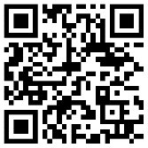
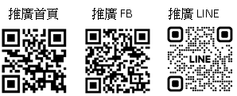
推廣首頁
推廣FB
推廣LINE

